**TUGAS AKHIR**

**PEMROGRAMAN BERORIENTASI OBJEK**

**APLIKASI KALKULATOR BMR DAN BMI**

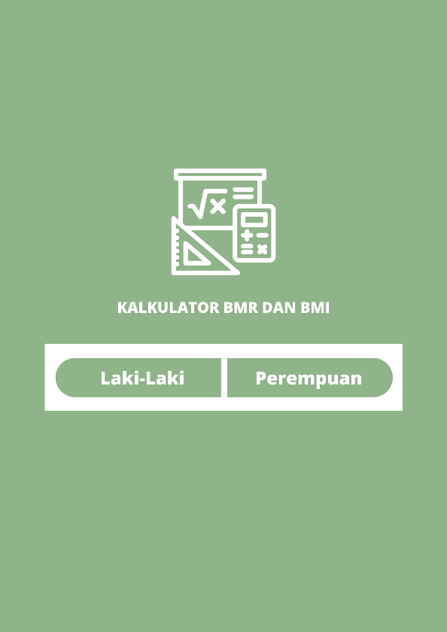

**DISUSUN OLEH :**

ASYSIFA SANDRA DEVI (2100018375)

KELAS G

**Link Github :** [**https://github.com/ASYSIFASANDRADEVI/2100018375-KALKULATOR-BMI-DAN-BMR**](https://github.com/ASYSIFASANDRADEVI/2100018375-KALKULATOR-BMI-DAN-BMR)

**PROGRAM STUDI INFORMATIKA**

**FAKULTAS TEKNOLOGI INDUSTRI**

**UNIVERSITAS AHMAD DAHLAN**

**JANUARI 2023**

1. **Deskripsi aplikasi yang akan dibuat ( edisi final )**

Program ini merupakan program untuk menghitung nilai BMI dan BMR yang mana menggunakan aplikasi dari intellij IDEA dengan menggunakan Bahasa pemrograman java. BMI sendiri merupakan kepanjangan dari Body Mass Index. Body mass index atau Indeks massa tubuh adalah metrik standar yang digunakan untuk menentukan siapa saja yang masuk dalam golongan berat badan sehat dan tidak sehat. BMI membandingkan [berat badan](https://kumparan.com/topic/berat-badan) dengan tinggi badan, dihitung dengan membagi berat badan dalam kilogram dengan tinggi badan dalam meter kuadrat. Sedangkan kalua BMR merupakan kepanjangan dari Basal Metabolic Rate. Basal Metabolic Rate atau BMR adalah jumlah energi minimal yang dibutuhkan tubuh agar organ dan sistem di tubuh dapat berfungsi dengan baik. Asupan kalori yang terlalu tinggi ataupun terlalu rendah tidak baik untuk kesehatan. Apabila asupan kalori terlalu tinggi, tubuh akan menyimpan kelebihan energi dalam bentuk lemak dan dapat menyebabkan masalah jantung. Sedangkan jika asupan kalori terlalu rendah dapat membuat organ tubuh kekurangan energi untuk melakukan fungsinya, sehingga dapat menimbulkan berbagai macam penyakit. Perhitungan BMR dilakukan dengan Rumus Harris-Benedict, dimana rumus dihitung berdasarkan usia, jenis kelamin, berat badan, dan tinggi badan. Hasil perhitungan diatas nantinya perlu dikalikan dengan angka aktivitas harian rata-rata orang tersebut, sehingga akan mendapatkan hasil akhir kebutuhan kalori. Semakin jarang seseorang melakukan aktivitas fisik, semakin rendah pula angka aktivitas hariannya.

1. **Alur kerja ( edisi final )**
2. Pada program ini user di minta untuk memilih jenis kelamin, yang mana jenis kelamin tersebut terdapat 2 pilihan yaitu antara “perempuan” dan “laki-laki”,
3. Program ini nantinya akan meminta user untuk menginputkan usia, yang mana usia dari anak-anak, remaja, hingga usia tua(rentan),
4. Program ini tidak hanya meminta user untuk menginputkan usia, program ini juga meminta user untuk memasukkan tinggi badan dan berat badan yang nantinya tinggi dan berat badan tersebut akan menjadi perhitungan dari kalkulator kalori ini.
5. Terdapat 2 pilihan perhitungan, yang mana yang pertama terdapat pilihan untuk menghitung BMR, sedangkan yang pilihan kedua user juga dapat melakukan perhitungan program kalori untuk BMI.
6. Yang terakhir, jika user sudah menginputkan semua data-data yang di minta oleh program mulai dari jenis kelamin, memasukkan data usia, memasukkan data tinggi badan, memasukkan data berat badan, memilih antara mau perhitungan secara BMI atau BMR. Program ini akan langsung menampilkan perhitungan yang sudah di inputkan oleh user dan menampilkan informasi yang terkait oleh program kalkulator BMI dan BMR ini sendiri.
7. **Diagram class ( edisi final )**

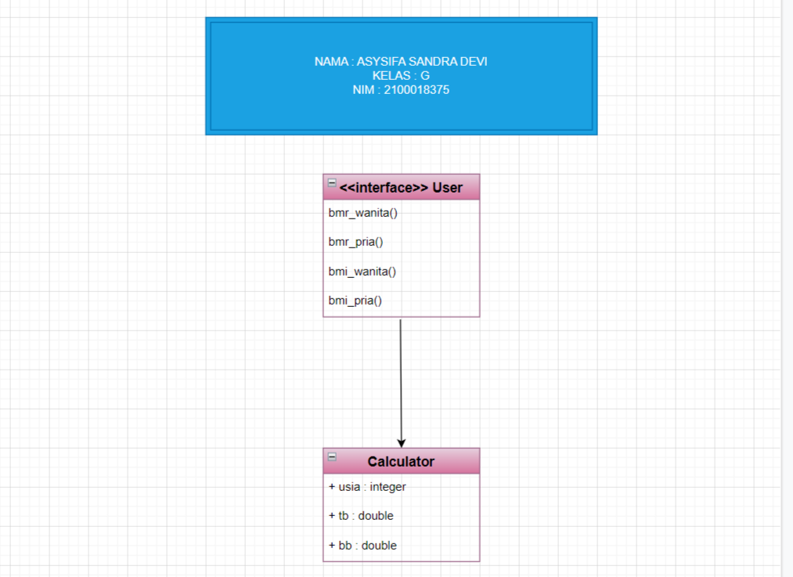

1. **Rancangan antarmuka (UI) dari aplikasi yang akan dibuat disertai penjelasannya ( edisi final )**

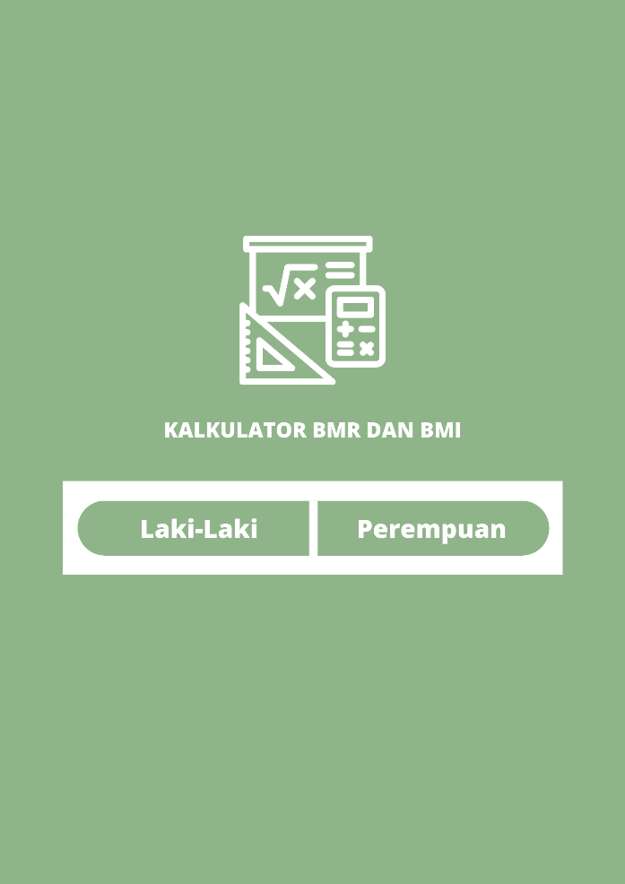

Merupakan tampilan awal dari aplikasi tersebut .

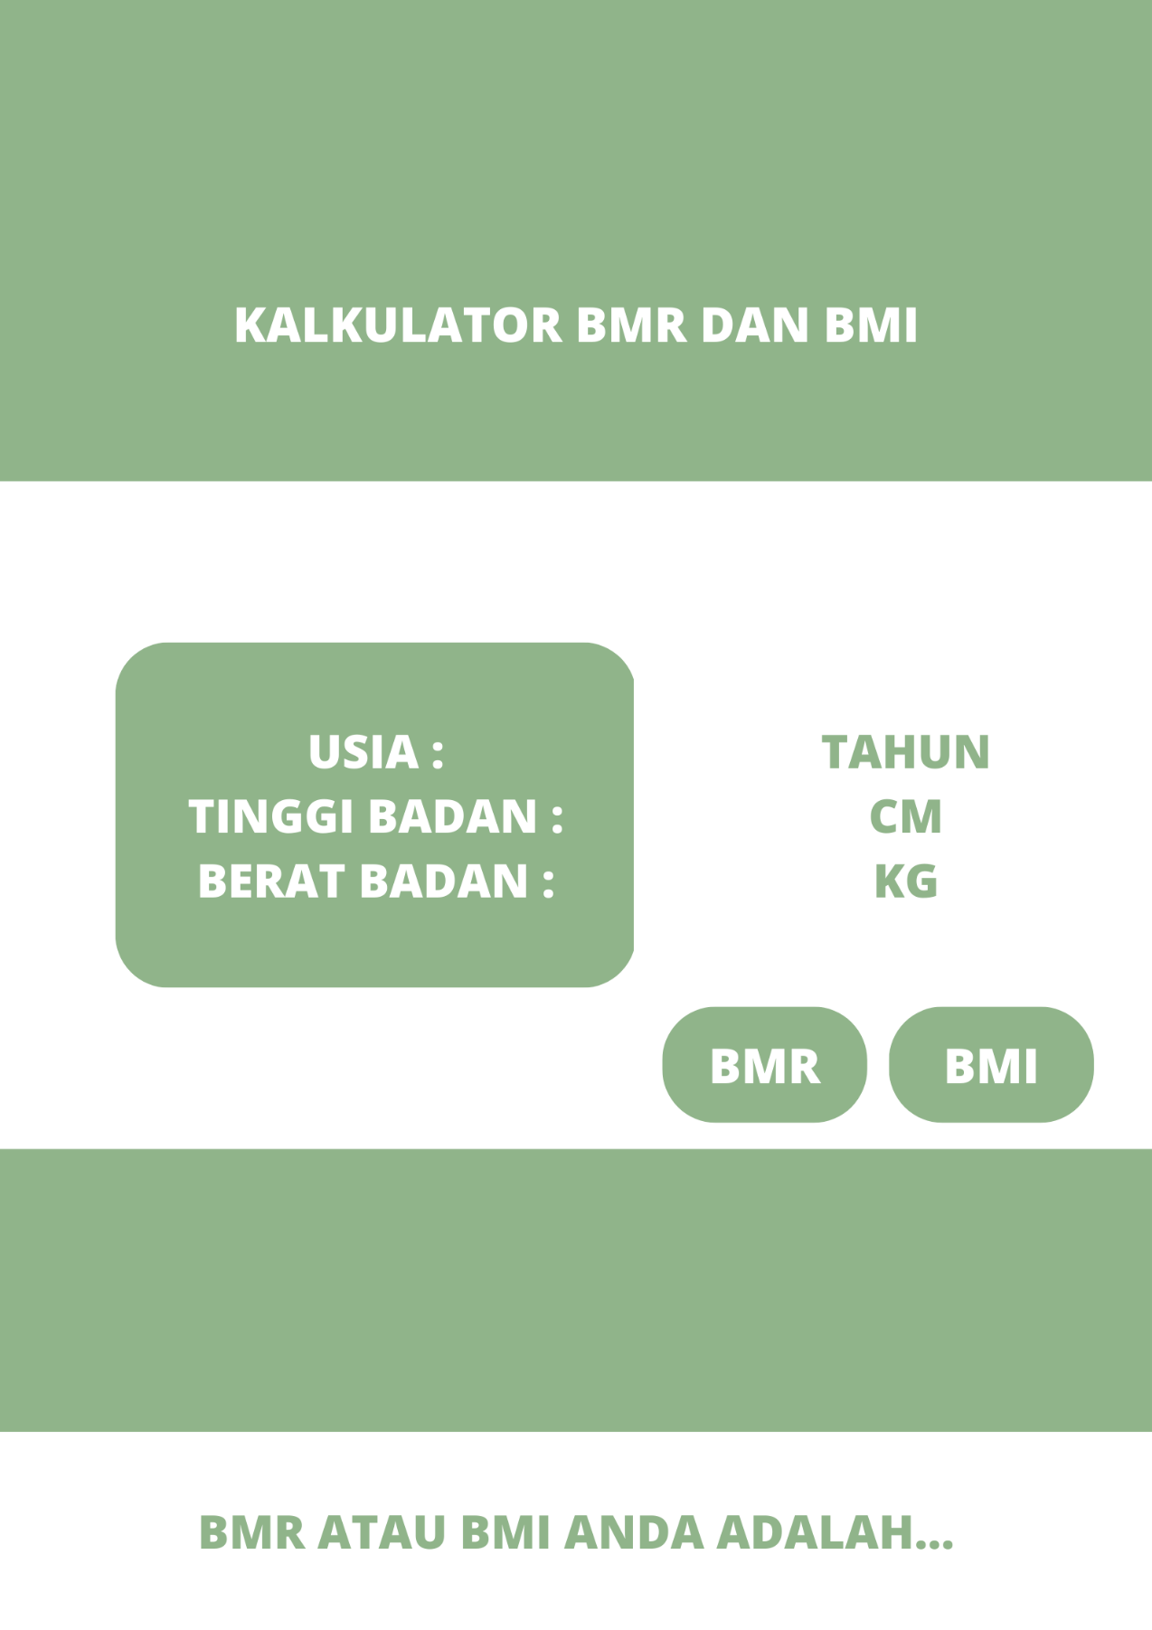

Tampilan aplikasi di atas adalah tampilan kedua setelah memilih jenis kelamin . nantinya user di minta untuk memasukkan usia, tinggi badan, berat badan yang mana usia dalam tahun, tinggi dalam cm, dan berat badan dalam kg. setelah menginputkan semuanya user di minta untuk memilih BMR atau BMI. Jika sudah, maka hasilnya akan keluar sesuai dengan pilihan user.

1. **Implementasi coding Java dilengkapi screenshot coding di IDE yg digunakan ( edisi final )**

* Main.java

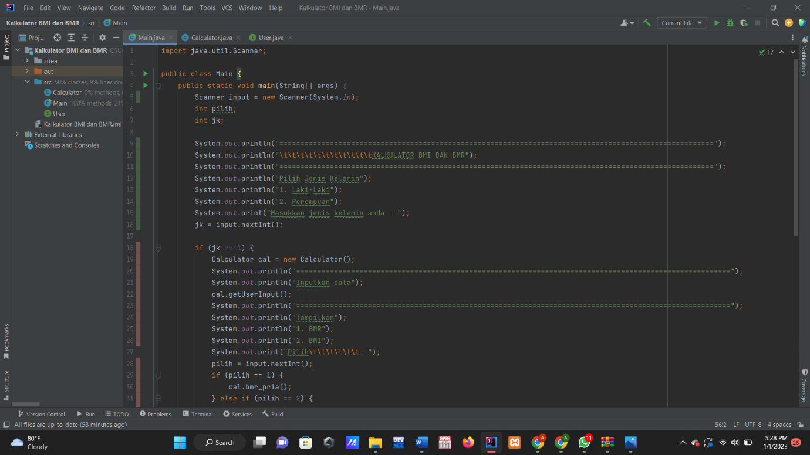

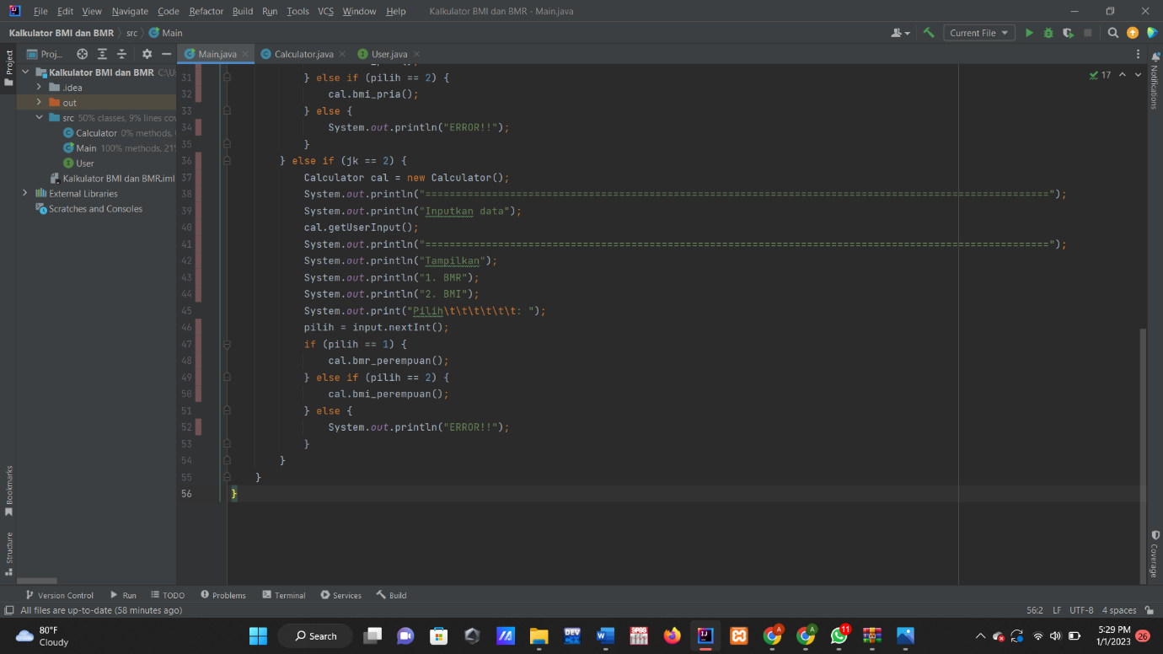

* User.java(interface)

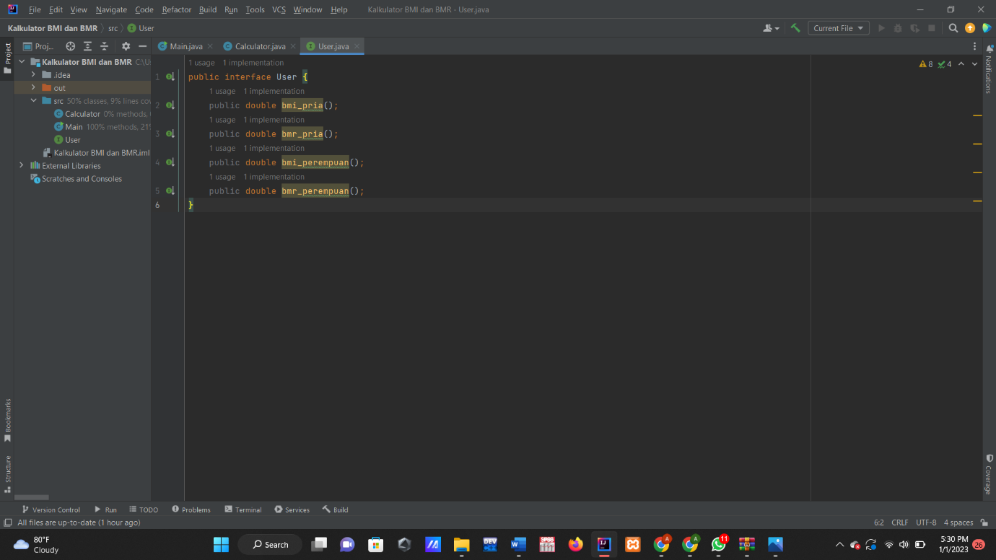

* Calculator.java

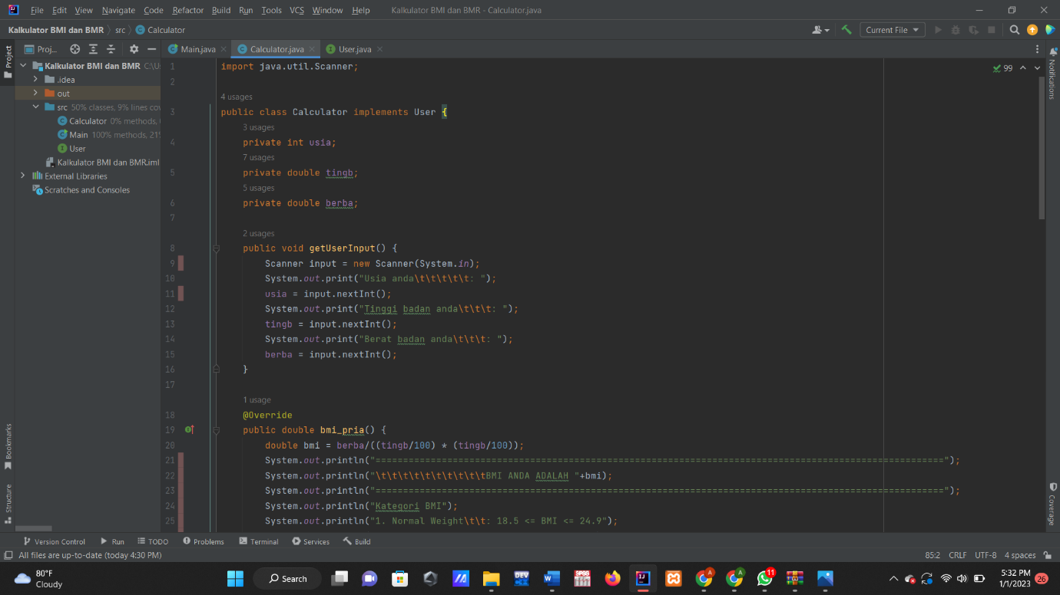

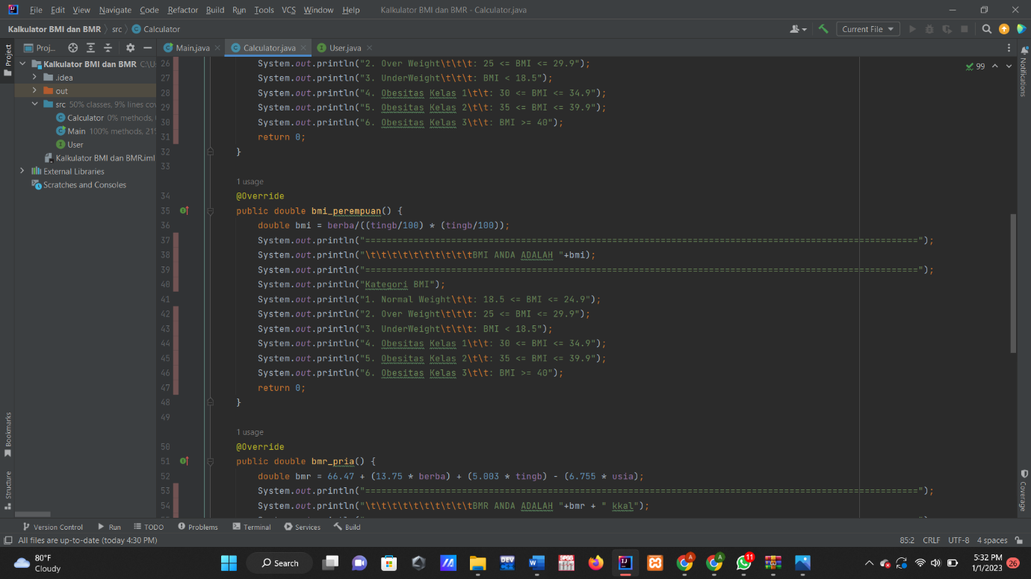

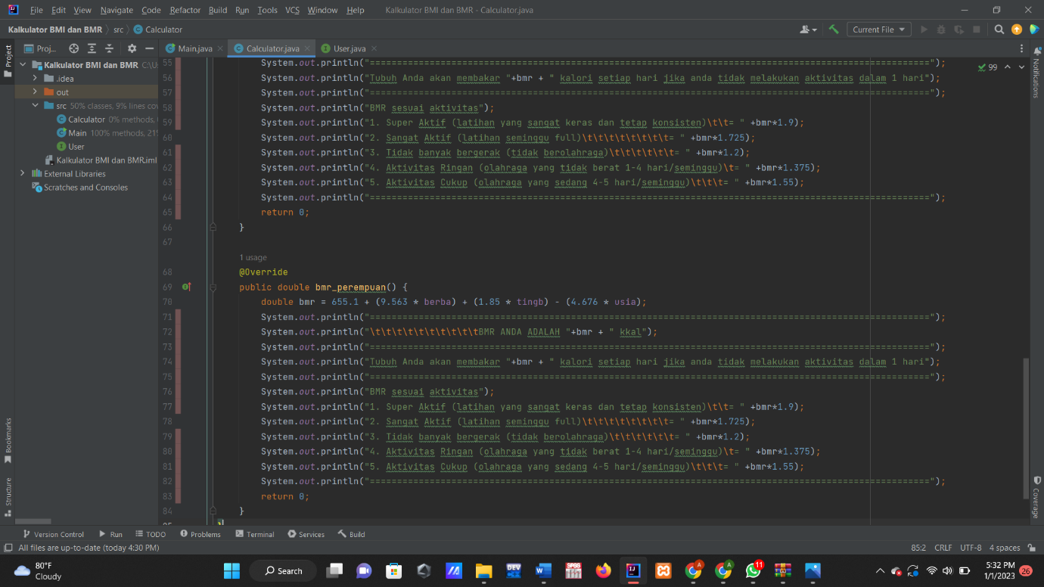

1. **Teks source code (bukan screenshot) dari aplikasi  (edisi final)**

* **Main.java**

import java.util.Scanner;

public class Main {

public static void main(String[] args) {

Scanner input = new Scanner(System.in);

int pilih;

int jk;

System.out.println("=======================================================================================================");

System.out.println("\t\t\t\t\t\t\t\t\t\t\tKALKULATOR BMI DAN BMR");

System.out.println("=======================================================================================================");

System.out.println("Pilih Jenis Kelamin");

System.out.println("1. Laki-Laki");

System.out.println("2. Perempuan");

System.out.print("Masukkan jenis kelamin anda : ");

jk = input.nextInt();

if (jk == 1) {

Calculator cal = new Calculator();

System.out.println("=====================================================================================================");

System.out.println("Inputkan data");

cal.getUserInput();

System.out.println("=======================================================================================================");

System.out.println("Tampilkan");

System.out.println("1. BMR");

System.out.println("2. BMI");

System.out.print("Pilih\t\t\t\t\t\t: ");

pilih = input.nextInt();

if (pilih == 1) {

cal.bmr_pria();

} else if (pilih == 2) {

cal.bmi_pria();

} else {

System.out.println("ERROR!!");

}

} else if (jk == 2) {

Calculator cal = new Calculator();

System.out.println("======================================================================================================");

System.out.println("Inputkan data");

cal.getUserInput();

System.out.println("======================================================================================================");

System.out.println("Tampilkan");

System.out.println("1. BMR");

System.out.println("2. BMI");

System.out.print("Pilih\t\t\t\t\t\t: ");

pilih = input.nextInt();

if (pilih == 1) {

cal.bmr_perempuan();

} else if (pilih == 2) {

cal.bmi_perempuan();

} else {

System.out.println("ERROR!!");

}

}

}

}

* **Calculator.java**

import java.util.Scanner;

public class Calculator implements User {

private int usia;

private double tingb;

private double berba;

public void getUserInput() {

Scanner input = new Scanner(System.in);

System.out.print("Usia anda\t\t\t\t\t: ");

usia = input.nextInt();

System.out.print("Tinggi badan anda\t\t\t: ");

tingb = input.nextInt();

System.out.print("Berat badan anda\t\t\t: ");

berba = input.nextInt();

}

@Override

public double bmi_pria() {

double bmi = berba/((tingb/100) * (tingb/100));

System.out.println("======================================================================================================");

System.out.println("\t\t\t\t\t\t\t\t\t\tBMI ANDA ADALAH "+bmi);

System.out.println("======================================================================================================");

System.out.println("Kategori BMI");

System.out.println("1. Normal Weight\t\t: 18.5 <= BMI <= 24.9");

System.out.println("2. Over Weight\t\t\t: 25 <= BMI <= 29.9");

System.out.println("3. UnderWeight\t\t\t: BMI < 18.5");

System.out.println("4. Obesitas Kelas 1\t\t: 30 <= BMI <= 34.9");

System.out.println("5. Obesitas Kelas 2\t\t: 35 <= BMI <= 39.9");

System.out.println("6. Obesitas Kelas 3\t\t: BMI >= 40");

return 0;

}

@Override

public double bmi_perempuan() {

double bmi = berba/((tingb/100) * (tingb/100));

System.out.println("======================================================================================================");

System.out.println("\t\t\t\t\t\t\t\t\t\tBMI ANDA ADALAH "+bmi);

System.out.println("======================================================================================================");

System.out.println("Kategori BMI");

System.out.println("1. Normal Weight\t\t: 18.5 <= BMI <= 24.9");

System.out.println("2. Over Weight\t\t\t: 25 <= BMI <= 29.9");

System.out.println("3. UnderWeight\t\t\t: BMI < 18.5");

System.out.println("4. Obesitas Kelas 1\t\t: 30 <= BMI <= 34.9");

System.out.println("5. Obesitas Kelas 2\t\t: 35 <= BMI <= 39.9");

System.out.println("6. Obesitas Kelas 3\t\t: BMI >= 40");

return 0;

}

@Override

public double bmr_pria() {

double bmr = 66.47 + (13.75 * berba) + (5.003 * tingb) - (6.755 * usia);

System.out.println("======================================================================================================");

System.out.println("\t\t\t\t\t\t\t\t\t\tBMR ANDA ADALAH "+bmr + " kkal");

System.out.println("======================================================================================================");

System.out.println("Tubuh Anda akan membakar "+bmr + " kalori setiap hari jika anda tidak melakukan aktivitas dalam 1 hari");

System.out.println("=======================================================================================================");

System.out.println("BMR sesuai aktivitas");

System.out.println("1. Super Aktif (latihan yang sangat keras dan tetap konsisten)\t\t= " +bmr*1.9);

System.out.println("2. Sangat Aktif (latihan seminggu full)\t\t\t\t\t\t\t\t= " +bmr*1.725);

System.out.println("3. Tidak banyak bergerak (tidak berolahraga)\t\t\t\t\t\t= " +bmr*1.2);

System.out.println("4. Aktivitas Ringan (olahraga yang tidak berat 1-4 hari/seminggu)\t= " +bmr*1.375);

System.out.println("5. Aktivitas Cukup (olahraga yang sedang 4-5 hari/seminggu)\t\t\t= " +bmr*1.55);

System.out.println("=======================================================================================================");

return 0;

}

@Override

public double bmr_perempuan() {

double bmr = 655.1 + (9.563 * berba) + (1.85 * tingb) - (4.676 * usia);

System.out.println("======================================================== ==============================================");

System.out.println("\t\t\t\t\t\t\t\t\t\tBMR ANDA ADALAH "+bmr + " kkal");

System.out.println("=======================================================================================================");

System.out.println("Tubuh Anda akan membakar "+bmr + " kalori setiap hari jika anda tidak melakukan aktivitas dalam 1 hari");

System.out.println("=======================================================================================================");

System.out.println("BMR sesuai aktivitas");

System.out.println("1. Super Aktif (latihan yang sangat keras dan tetap konsisten)\t\t= " +bmr*1.9);

System.out.println("2. Sangat Aktif (latihan seminggu full)\t\t\t\t\t\t\t\t= " +bmr*1.725);

System.out.println("3. Tidak banyak bergerak (tidak berolahraga)\t\t\t\t\t\t= " +bmr*1.2);

System.out.println("4. Aktivitas Ringan (olahraga yang tidak berat 1-4 hari/seminggu)\t= " +bmr*1.375);

System.out.println("5. Aktivitas Cukup (olahraga yang sedang 4-5 hari/seminggu)\t\t\t= " +bmr*1.55);

System.out.println("=======================================================================================================");

return 0;

}

}

* **User.java**

public interface User {

public double bmi_pria();

public double bmr_pria();

public double bmi_perempuan();

public double bmr_perempuan();

}

1. **Screenshot tampilan luaran program ( edisi final )**

* BMR perempuan

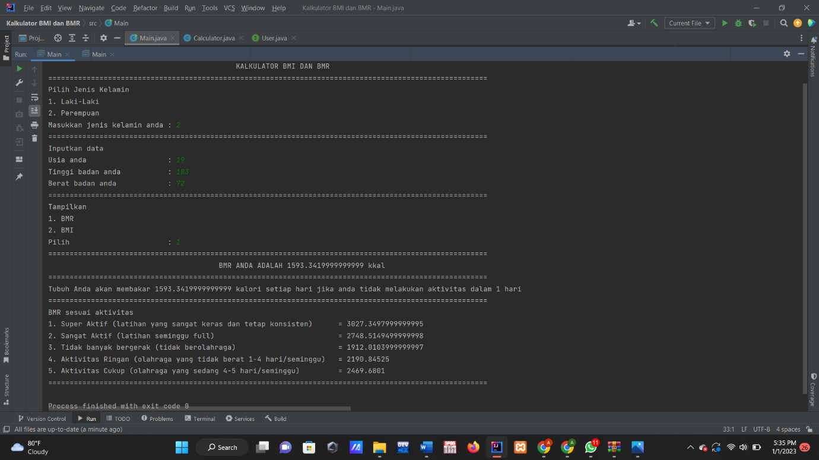

* BMR laki-laki

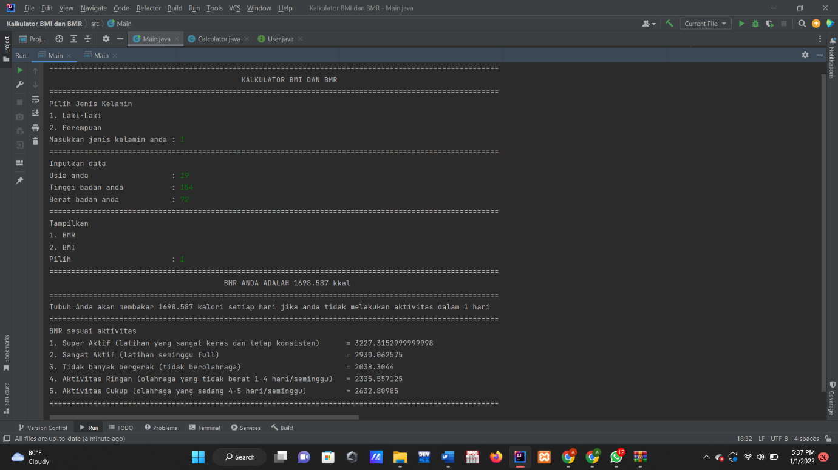

* BMI perempuan

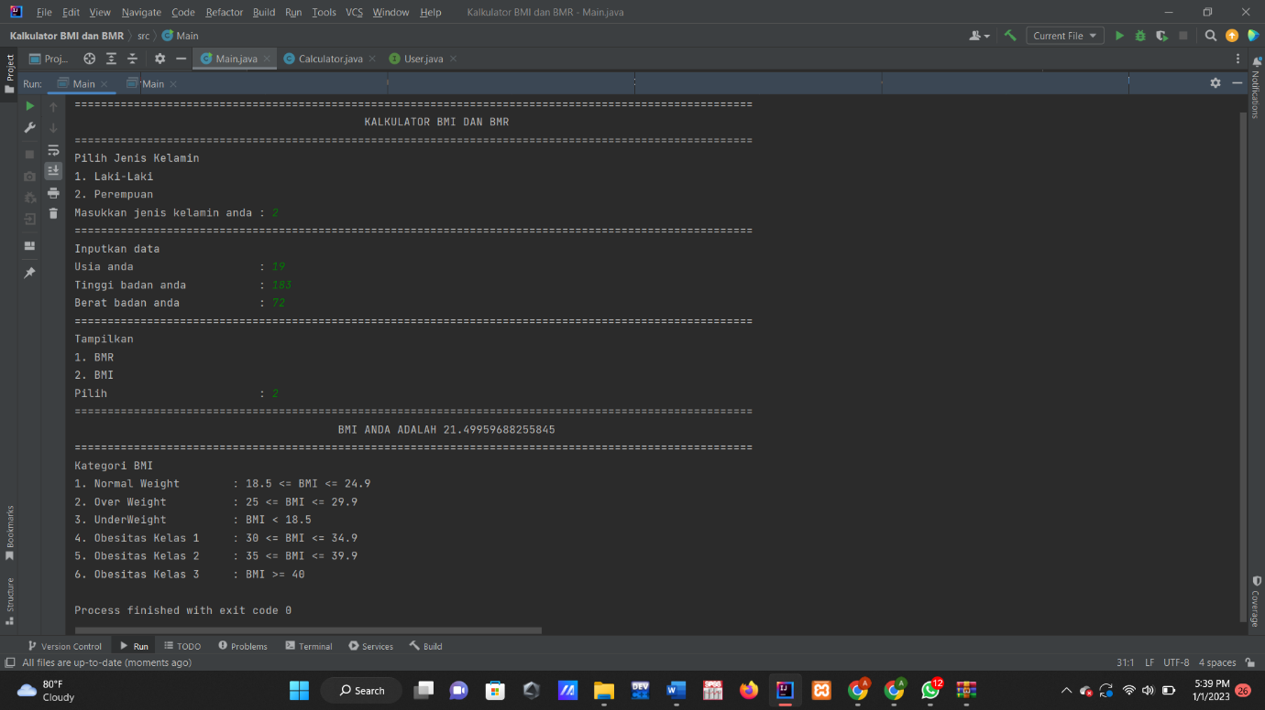

* BMI laki-laki

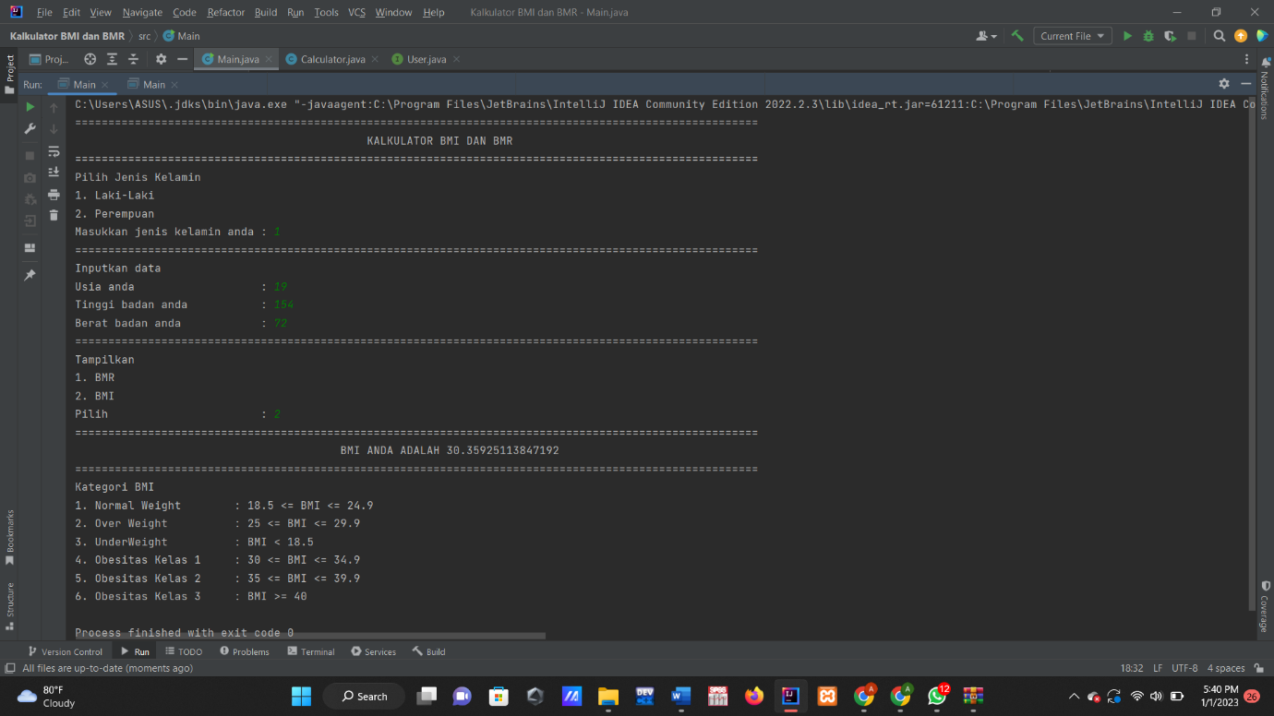

1. **Uji coba program beserta capture eror/sukses**

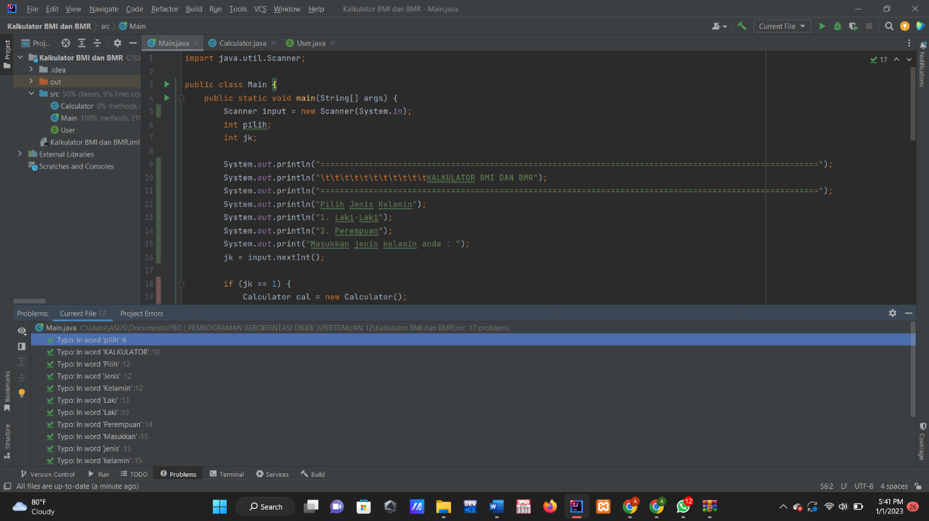

Aplikasi berjalan dengan sukses dan bisa di run tanpa error ataupun warning.

1. **Screenshot tampilan unggahan daftar file di halaman projek Gitlab  (edisi final)**

